생필품 가격정보 데이터 제공



OpenAPI 활용가이드

문서 정보

|  |  |
| --- | --- |
| 프로젝트 | 가격정보 종합포털 시스템 구축 사업 |
| 단계 | 개발 |
| 활동 | 통합테스트 |
| 작업 | 활용가이드작성 |
| 산출물 |  |
| 파일명 | OpenAPI활용가이드_한국소비자원_생필품가격정보_v1.2.docx |

개정 이력

|  |  |  |  |  |  |
| --- | --- | --- | --- | --- | --- |
| 버 전 | 변경일 | 변경 사유 | 변경 내용 | 작성자 | 승인 |
| 1.0 | 2014-11-06 | 최초작성 | 최초작성 | 강영훈 |  |
| 1.2 | 2020-11-05 | 현행화 | 공공데이터포털 현행화 | 황인환 |  |
|  |  |  |  |  |  |
|  |  |  |  |  |  |
|  |  |  |  |  |  |

목 차

1. 서비스 사용 4

1.1. 서비스 Key 발급 및 활용 4

가. 서비스 Key발급(인증신청 및 발급) 4

나. 서비스 인증키 활용 9

1.2. API실데이터 확인 9

2. 서비스 목록 11

3. 서비스 명세 11

3.1. 생필품 가격정보 조회 서비스 11

가. 서비스 개요 11

나. 오퍼레이션 목록 12

# 서비스 사용

## 서비스 Key 발급 및 활용

### 서비스 Key발급(인증신청 및 발급)

#### 공공데이터포털(http://www.data.go.kr) 활용자

활용신청하고자 하는 API를 검색하여 우측의 활용신청 버튼을 클릭한다.

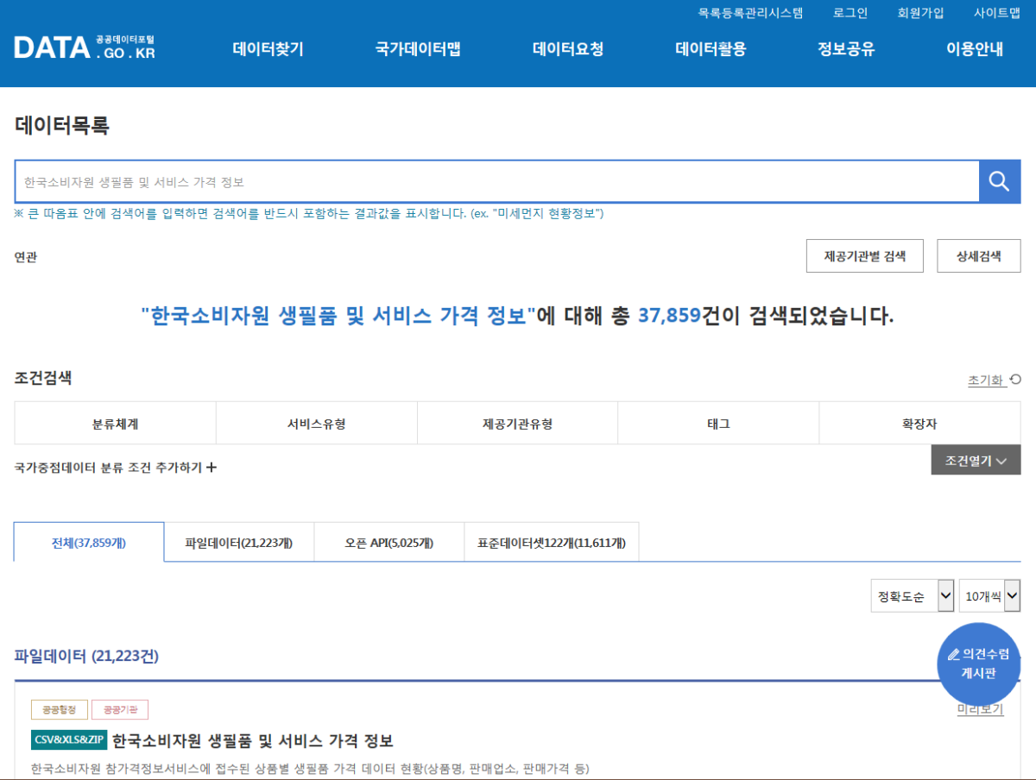

활용신청하고자 하는 내역을 입력하고, 활용할 API를 선택하여 신청 버튼을 클릭한다.

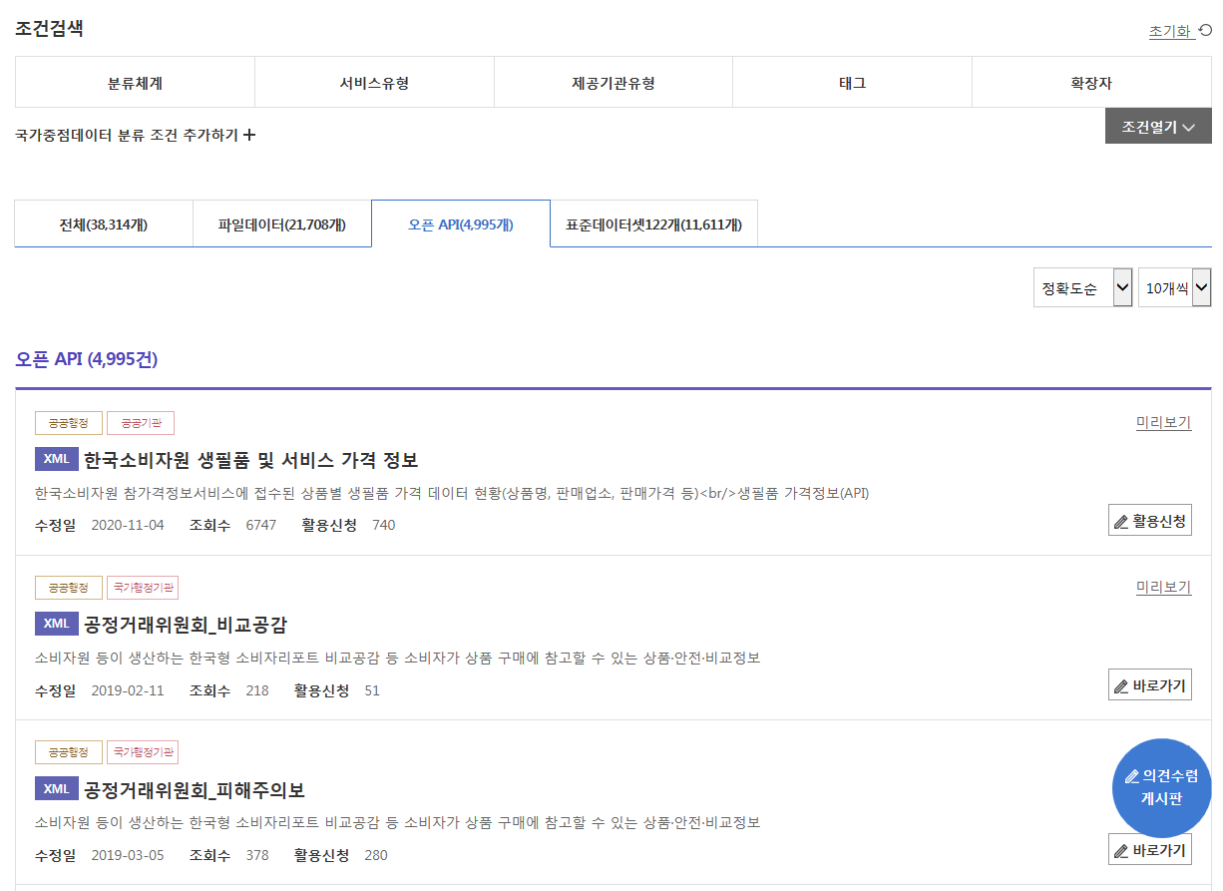

활용신청하고자 하는 내역을 입력하고, 활용할 API를 선택하여 신청 버튼을 클릭한다.

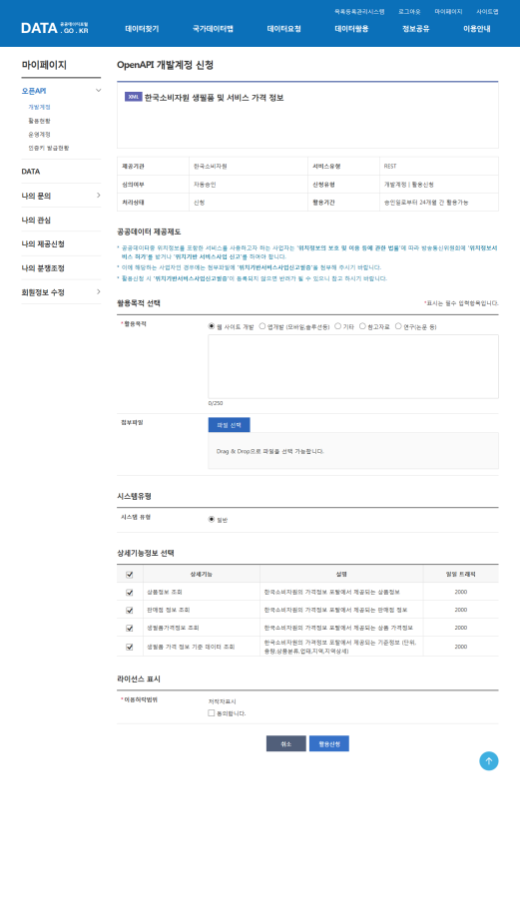

#### 제공기관 활용자

공공데이터포털 페이지(http://www.data.go.kr) 접속 후 아이디/비밀번호 사용하여 로그인한다.

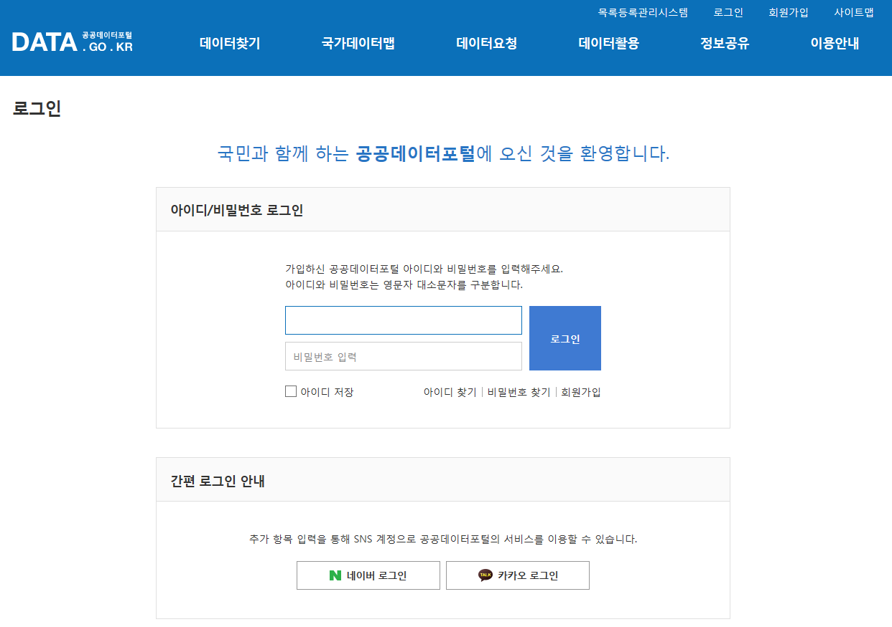

사용하고자 하는 공유자원 API 목록을 조회한다.



선택한 API에 대한 개발계정 활용신청정보를 입력하여 개발계정을 신청한다.



마이페이지에서 API에 대한 개발계정 신청 내역을 조회한다.

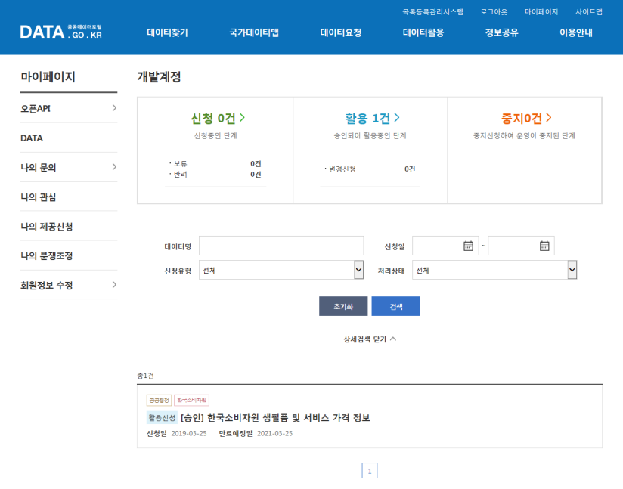

개발 계정 신청이 승인 되었을 경우 인증키를 발급받을 수 있으며 인증키가 없을 경우 인증키 발급 버튼이 나타나며, 인증키가 발급되어 있을 경우에는 인증키 재발급 버튼이 보인다. 버튼을 클릭하게 되면 인증키가 발급된다.

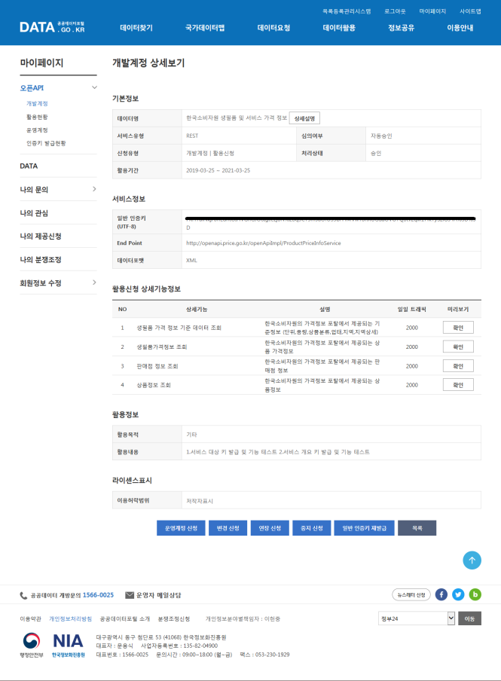



### 서비스 인증키 활용

#### REST 방식의 인증키 활용 [http://openapi.price.go.kr/openApiImpl/ProductPriceInfoService/getProductInfoSvc.do?goodId=GI00000249&ServiceKey=](http://openapi.price.go.kr/api/ProductPriceInfoService/getProductInfoSvc.do?goodId=GI00000249&ServiceKey=)서비스키

## API실데이터 확인

마이페이지 > OpenAPI > 개발자계정 > 신청한 API의 상세화면에서 제공된다.



목록화면에서 [확인] 버튼을 클릭한 후 목록 하단의 [미리보기] 버튼을 클릭하면 API를 통해 제공되는 데이터를 확인할 수 있다.

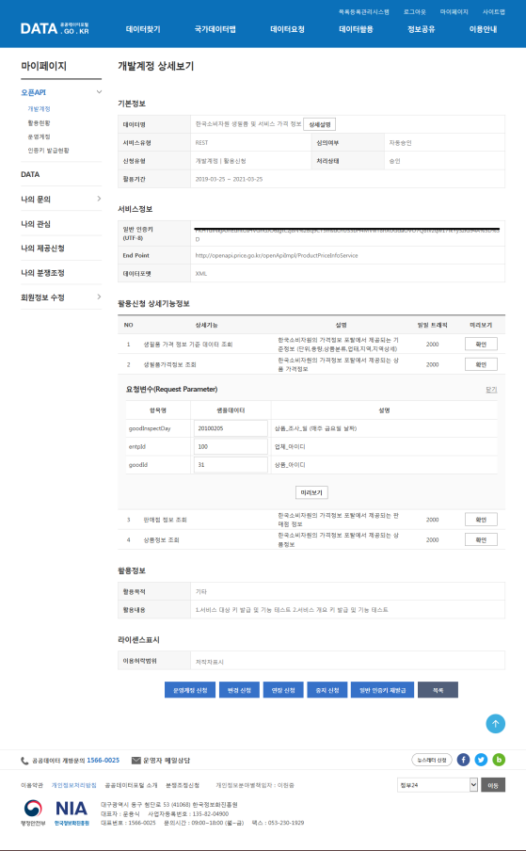

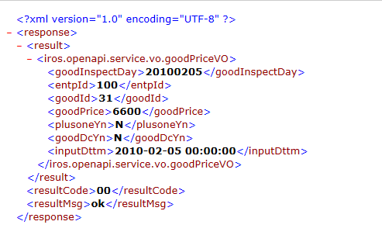

# 서비스 목록

|  |  |  |  |
| --- | --- | --- | --- |
| 순번 | 서비스 ID | 서비스명(국문) | 서비스명(영문) |
| 1 | SC-OA-09-01 | 생필품 가격정보 조회 | ProductPriceInfoService |
|  |  |  |  |
|  |  |  |  |
|  |  |  |  |

※ 오퍼레이션 목록은 각각의 서비스 명세에 표기

# 서비스 명세

## 생필품 가격정보 조회 서비스

### 서비스 개요

|  |  |  |  |  |  |  |  |
| --- | --- | --- | --- | --- | --- | --- | --- |
| 서비스 정보 | 서비스 ID | SC-OA-10-01 | | | | | |
| 서비스명(국문) | 상품정보 조회 | | | | | |
| 서비스명(영문) | ProductPriceInfoService | | | | | |
| 서비스 설명 | 생필품 가격정보 서비스를 제공하기 위해 판매업체 정보와 상품 가격 정보 및 상품 상세 정보를 제공 | | | | | |
| 서비스 보안 | 서비스 인증/권한 | [O] 서비스 Key[O] 인증서 (GPKI)  [] Basic (ID/PW) [ ] 없음 | | | | | [ ]WS-Security |
| 메시지 레벨 암호화 | [ ] 전자서명 [ ] 암호화 [O] 없음 | | | | |
| 전송 레벨 암호화 | [ ] SSL [ O] 없음 | | | | | |
| 적용 기술 수준 | 인터페이스 표준 | [ ] SOAP 1.2  (RPC-Encoded, Document Literal, Document Literal Wrapped)  [ O ] REST (GET, POST, PUT, DELETE)  [ ] RSS 1.0 [ ] RSS 2.0 [ ] Atom 1.0 [ ] 기타 | | | | | |
| 교환 데이터 표준 | [O ] XML [ ] JSON [ ] MIME [ ] MTOM | | | | | |
| 서비스 URL | 개발환경 | http://openapi.price.go.kr | | | | | |
| 운영환경 |  | | | | | |
| 서비스 WADL | 개발환경 | N/A | | | | | |
| 운영환경 | N/A | | | | | |
| 서비스 배포 정보 | 서비스 버전 | 1.0 | | | | | |
| 유효일자 | N/A | | 배포 일자 | | | N/A |
| 서비스 이력 | N/A | | | | | |
| 메시지 교환 유형 | | [O] Request-Response [ ] Publish-Subscribe  [ ] Fire-and-Forgot [ ] Notification | | | | | |
| 메시지 로깅 수준 | | 성공 | [O] Header [ ] Body | | 실패 | [O] Header [O} Body | |
| 사용 제약 사항 (비고) | | N/A | | | | | |

### 오퍼레이션 목록

|  |  |  |  |  |
| --- | --- | --- | --- | --- |
| 일련번호 | 서비스명(국문) | 오퍼레이션명(영문) | 오퍼레이션명(국문) | 메시지명(영문) |
| 1 | 생필품 가격 정보 서비스 | getProductInfoSvc | 상품정보 조회 | N/A |
| 2 | getStoreInfoSvc | 판매점 정보 조회 | N/A |
| 3 | getProductPriceInfoSvc | 생필품가격정보 조회 | N/A |
| 5 | getStandardInfoSvc | 생필품 가격 정보 기준 데이터 조회 | N/A |

#### 상품 정보 조회

|  |  |  |  |  |
| --- | --- | --- | --- | --- |
| 오퍼레이션 정보 | 오퍼레이션 번호 | 1 | 오퍼레이션명(국문) | 상품정보 조회 |
| 오퍼레이션 유형 | 조회(목록) | 오퍼레이션명(영문) | getProductInfoSvc |
| 오퍼레이션 설명 | 생필품 가격 정보 조회의 상품 정보를 조회 하는 서비스 | | |
| Call Back URL | N/A | | |
| 최대 메시지 사이즈 | [ 1000K bytes] | | |
| 평균 응답 시간 | [ 500 ms] | 초당 최대 트랜잭션 | [ 30 tps] |

##### 요청 메시지 명세

|  |  |  |  |  |  |
| --- | --- | --- | --- | --- | --- |
| 항목명(영문) | 항목명(국문) | 항목크기 | 항목구분 | 샘플데이터 | 항목설명 |
| goodId | 상품아이디 | 20 | 0 | 335 | 상품 한 건 조회시 사용 (전체 조회 시 미사용) |

※ 항목구분 : 필수(1), 옵션(0), 1건 이상 복수건(1..n), 0건 또는 복수건(0..n)

##### 응답 메시지 명세

|  |  |  |  |  |  |
| --- | --- | --- | --- | --- | --- |
| 항목명(영문) | 항목명(국문) | 항목크기 | 항목구분 | 샘플데이터 | 항목설명 |
| resultCode | 결과코드 | 2 | 1 |  | 결과코드 |
| resultMsg | 결과메시지 | 50 | 1 |  | 결과메시지 |
| goodId | 상품아이디 | 20 | 1 | 335 | 상품아이디 |
| goodName | 상품명 | 70 | 1 | 참치캔 | 상품명 |
| goodUnitDivCode | 상품_단위_구분_코드 | 10 | 1 | G | 상품_단위_구분_코드 (기준정보조회에서 조회 가능) |
| goodBaseCnt | 상품_단위_량 | 5 | 1 | 10 | 상품_단위_량 |
| goodSmlclsCode | 상품_소분류_코드 | 10 | 1 | 030202004 | 상품_소분류_코드  (기준정보조회에서 조회 가능) |
| detailMean | 상품_설명_상세 | 200 | 1 |  | 상품의 상세 정보 |
| goodTotalCnt | 상품_용량 | 15 | 1 | 150 | 상품_용량 |
| goodTotalDivCode | 상품_용량_구분_코드 | 10 | 1 | G | 상품_용량_구분_코드 (기준정보조회에서 조회 가능) |

※ 항목구분 : 필수(1), 옵션(0), 1건 이상 복수건(1..n), 0건 또는 복수건(0..n)

##### 요청 / 응답 메시지 예제

|  |
| --- |
| REST(URI) |
| (전체 상품 정보 조회)  [http://openapi.price.go.kr/openApiImpl/ProductPriceInfoService/getProductInfoSvc.do?ServiceKey=](http://openapi.price.go.kr/api/ProductPriceInfoService/getProductInfoSvc.do?ServiceKey=)서비스키  (단일 상품 정보 조회)  [http://openapi.price.go.kr/openApiImpl/ProductPriceInfoService/getProductInfoSvc.do?goodId=335&ServiceKey=](http://openapi.price.go.kr/api/ProductPriceInfoService/getProductInfoSvc.do?goodId=335&ServiceKey=)서비스키 |
| 응답 메시지 |
| <response>  <result>  <item>  <goodId>335</goodId>  <goodName>삼다수(500ml, 묶음)</goodName>  <goodUnitDivCode>ML</goodUnitDivCode>  <goodBaseCnt>100</goodBaseCnt>  <goodSmlclsCode>030206007</goodSmlclsCode>  <detailMean>500ml 플라스틱 용기X20개</detailMean>  <goodTotalCnt>10000</goodTotalCnt>  <goodTotalDivCode>ML</goodTotalDivCode>  </item>  </result>  <resultCode>00</resultCode>  <resultMsg>ok</resultMsg>  </response> |

#### 판매 업체 정보 조회

|  |  |  |  |  |
| --- | --- | --- | --- | --- |
| 오퍼레이션 정보 | 오퍼레이션 번호 | 2 | 오퍼레이션명(국문) | 판매점 정보 조회 |
| 오퍼레이션 유형 | 조회(목록) | 오퍼레이션명(영문) | getStoreInfoSvc |
| 오퍼레이션 설명 | 판매 업체 정보 조회 | | |
| Call Back URL | N/A | | |
| 최대 메시지 사이즈 | [ 1000K bytes] | | |
| 평균 응답 시간 | [ 500 ms] | 초당 최대 트랜잭션 | [ 30 tps] |

##### 요청 메시지 명세

|  |  |  |  |  |  |
| --- | --- | --- | --- | --- | --- |
| 항목명(영문) | 항목명(국문) | 항목크기 | 항목구분 | 샘플데이터 | 항목설명 |
| entpId | 업체_아이디 | 20 | 0 | 115 | 업체 한건 조회시 사용 |

※ 항목구분 : 필수(1), 옵션(0), 1건 이상 복수건(1..n), 0건 또는 복수건(0..n)

##### 응답 메시지 명세

|  |  |  |  |  |  |
| --- | --- | --- | --- | --- | --- |
| 항목명(영문) | 항목명(국문) | 항목크기 | 항목구분 | 샘플데이터 | 항목설명 |
| resultCode | 결과코드 | 2 | 1 |  | 결과코드 |
| resultMsg | 결과메시지 | 50 | 1 |  | 결과메시지 |
| entpId | 업체_아이디 | 20 | 1 | 115 | 업체_아이디 |
| entpName | 업체_명 | 70 | 1 | 세븐일레븐(본사) | 업체_명 |
| entpTypeCode | 업체_업태_코드 | 10 | 1 | CS | 업체_업태_코드  (기준정보조회에서 조회 가능) |
| entpAreaCode | 업체_지역_코드 | 10 | 1 | 020100000 | 업체_지역_코드(기준정보조회에서 조회 가능) |
| areaDetailCode | 지역_상세_코드 | 10 | 1 | 020103000 | 지역_상세_코드(기준정보조회에서 조회 가능) |
| entpTelno | 전화번호 | 20 | 1 | 02-3145-2233 | 전화번호 |
| postNo | 우편번호 | 6 | 1 | 120180 | 우편번호 |
| plmkAddrBasic | 지번_기본_주소_명 | 200 | 1 | 서울 서대문구 창천동 | 지번_기본_주소_명 |
| plmkAddrDetail | 지번_상세_주소_명 | 200 | 1 | 30-33 | 지번_상세_주소_명 |
| roadAddrBasic | 도로_기본_주소_명 | 200 | 1 | 신촌로 83 | 도로_기본_주소_명 |
| roadAddrDetail | 도로_상세_주소_명 | 200 | 1 | 현대백화점신촌점 | 도로_상세_주소_명 |
| xMapCoord | X_지도_좌표 | 70 | 1 | 37.55590118466309 | X_지도_좌표 |
| yMapCoord | Y_지도_좌표 | 70 | 1 | 126.9357579090678 | Y_지도_좌표 |

※ 항목구분 : 필수(1), 옵션(0), 1건 이상 복수건(1..n), 0건 또는 복수건(0..n)

##### 요청 / 응답 메시지 예제

|  |
| --- |
| REST(URI) |
| (전체 판매업체 정보 조회)  [http://openapi.price.go.kr/openApiImpl/ProductPriceInfoService/getStoreInfoSvc.do?ServiceKey=](http://openapi.price.go.kr/api/ProductPriceInfoService/getStoreInfoSvc.do?ServiceKey=)서비스키  (단일 판매업체 정보 조회)  [http://openapi.price.go.kr/openApiImpl/ProductPriceInfoService/getStoreInfoSvc.do?entpId=115&ServiceKey=](http://openapi.price.go.kr/api/ProductPriceInfoService/getStoreInfoSvc.do?entpId=115&ServiceKey=)서비스키 |
| 응답 메시지 |
| <response>  <result>  <item>  <entpId>115</entpId>  <entpName>세븐일레븐(본사)</entpName>  <entpTypeCode>CS</entpTypeCode>  <entpAreaCode>020100000</entpAreaCode>  <areaDetailCode>020103000</areaDetailCode>  <entpTelno>02-1577-0711</entpTelno>  <postNo>142070</postNo>  <plmkAddrBasic>서울 강북구 수유동</plmkAddrBasic>  <plmkAddrDetail>48-22 원봉빌딩</plmkAddrDetail>  <xMapCoord>37.6340867287912</xMapCoord>  <yMapCoord>127.021543725748</yMapCoord>  </item>  </result>  <resultCode>00</resultCode>  <resultMsg>ok</resultMsg>  </response> |

#### 생필품 가격 정보 조회

|  |  |  |  |  |
| --- | --- | --- | --- | --- |
| 오퍼레이션 정보 | 오퍼레이션 번호 | 3 | 오퍼레이션명(국문) | 생필품가격정보 조회 |
| 오퍼레이션 유형 | 조회(목록) | 오퍼레이션명(영문) | getProductPriceInfoSvc |
| 오퍼레이션 설명 | 생필품 가격 정보 조회 | | |
| Call Back URL | N/A | | |
| 최대 메시지 사이즈 | [1000K bytes] | | |
| 평균 응답 시간 | [ 500 ms] | 초당 최대 트랜잭션 | [ 30 tps] |

##### 요청 메시지 명세

|  |  |  |  |  |  |
| --- | --- | --- | --- | --- | --- |
| 항목명(영문) | 항목명(국문) | 항목크기 | 항목구분 | 샘플데이터 | 항목설명 |
| goodInspectDay | 상품_조사_일 | 8 | 1 | 20100205 | 상품_조사_일 (매주 금요일 날짜) |
| entpId | 업체_아이디 | 20 | 0 | 100 | 업체_아이디 |
| goodId | 상품_아이디 | 20 | 0 | 31 | 상품_아이디 |

※ 항목구분 : 필수(1), 옵션(0), 1건 이상 복수건(1..n), 0건 또는 복수건(0..n)

※ 업체아이디와 상품아이디 중 선택 필수

##### 응답 메시지 명세

|  |  |  |  |  |  |
| --- | --- | --- | --- | --- | --- |
| 항목명(영문) | 항목명(국문) | 항목크기 | 항목구분 | 샘플데이터 | 항목설명 |
| resultCode | 결과코드 | 2 | 1 |  | 결과코드 |
| resultMsg | 결과메시지 | 50 | 1 |  | 결과메시지 |
| goodInspectDay | 상품_조사_일 | 8 | 1 | 20100205 | 상품_조사_일 |
| entpId | 업체_아이디 | 20 | 1 | 100 | 업체_아이디 |
| goodId | 상품_아이디 | 20 | 1 | 31 | 상품_아이디 |
| goodPrice | 상품_가격 | 15 | 1 | 3120 | 상품_가격 |
| plusoneYn | 원플러스원_여부 | 1 | 1 | Y | 원플러스원_여부 |
| goodDcYn | 상품_할인_여부 | 1 | 1 | Y | 상품_할인_여부 |
| goodDcStartDay | 상품_할인_시작일 | 8 | 0 | 20100205 | 상품_할인_시작일  (goodDcYn이 Y인 경우에만) |
| goodDcEndDay | 상품_할인_종료일 | 8 | 0 | 20100207 | 상품_할인_종료일  (goodDcYn이 Y인 경우에만) |
| inputDttm | 입력_일시 | 20 | 1 | 2010-02-05 00:00:00 | 입력_일시 |

※ 항목구분 : 필수(1), 옵션(0), 1건 이상 복수건(1..n), 0건 또는 복수건(0..n)

##### 요청 / 응답 메시지 예제

|  |
| --- |
| REST(URI) |
| (상품 기준 조회)  [http://openapi.price.go.kr/openApiImpl/ProductPriceInfoService/getProductPriceInfoSvc.do?goodInspectDay=20100205&entpId=100&ServiceKey=](http://openapi.price.go.kr/api/services/rest/ProductPriceInfoService/getProductPriceInfoSvc.do?goodInspectDay=20100205&entpId=100&ServiceKey=)서비스키  (판매 업체 기준 조회)  [http://openapi.price.go.kr/openApiImpl/ProductPriceInfoService/getProductPriceInfoSvc.do?goodInspectDay=20100205&goodId=31&ServiceKey=](http://openapi.price.go.kr/api/ProductPriceInfoService/getProductPriceInfoSvc.do?goodInspectDay=20100205&goodId=31&ServiceKey=)서비스키 |
| 응답 메시지 |
| <response>  <result>  <item>  <goodInspectDay>20100205</goodInspectDay>  <entpId>159</entpId>  <goodId>31</goodId>  <goodPrice>4500</goodPrice>  <plusoneYn>N</plusoneYn>  <goodDcYn>Y</goodDcYn>  <goodDcStartDay >20140907</goodDcStartDay >  <goodDcEndDay >20140915</goodDcEndDay >  <inputDttm>2010-02-05 00:00:00</inputDttm>  </item>  <item>  <goodInspectDay>20100205</goodInspectDay>  <entpId>137</entpId>  <goodId>31</goodId>  <goodPrice>3700</goodPrice>  <plusoneYn>N</plusoneYn>  <goodDcYn>N</goodDcYn>  <inputDttm>2010-02-05 00:00:00</inputDttm>  </item>  </result>  <resultCode>00</resultCode>  <resultMsg>ok</resultMsg>  </response> |

#### 기준 데이터 조회

|  |  |  |  |  |
| --- | --- | --- | --- | --- |
| 오퍼레이션 정보 | 오퍼레이션 번호 | 5 | 오퍼레이션명(국문) | 생필품 가격 정보 기준 데이터 조회 |
| 오퍼레이션 유형 | 조회(목록) | 오퍼레이션명(영문) | getStandardInfoSvc |
| 오퍼레이션 설명 | 생필품 가격 정보 조회에 필요한 기준 데이터 조회   |  |  |  | | --- | --- | --- | | 기준 데이터 명 | 기준 데이터 코드 | 값 | | 상품_단위_구분_코드 | goodUnitDivCode | UT | | 상품_용량_구분_코드 | goodSmlclsCode | | 상품_소분류_코드 | goodTotalDivCode | AL | | 업체_업태_코드 | entpEntptypeCode | BU | | 업체_지역_코드 | entpAreaCode | AR | | 지역_상세_코드 | areaDetailCode | | | |
| Call Back URL | N/A | | |
| 최대 메시지 사이즈 | [1000K bytes] | | |
| 평균 응답 시간 | [ 500 ms] | 초당 최대 트랜잭션 | [ 30 tps] |

##### 요청 메시지 명세

|  |  |  |  |  |  |
| --- | --- | --- | --- | --- | --- |
| 항목명(영문) | 항목명(국문) | 항목크기 | 항목구분 | 샘플데이터 | 항목설명 |
| classCode | 코드 | 10 | 1 | “AR” | 코드 |

※ 항목구분 : 필수(1), 옵션(0), 1건 이상 복수건(1..n), 0건 또는 복수건(0..n)

※ 업체아이디와 상품아이디 중 선택 필수

##### 응답 메시지 명세

|  |  |  |  |  |  |
| --- | --- | --- | --- | --- | --- |
| 항목명(영문) | 항목명(국문) | 항목크기 | 항목구분 | 샘플데이터 | 항목설명 |
| resultCode | 결과코드 | 2 | 1 |  | 결과코드 |
| resultMsg | 결과메시지 | 50 | 1 |  | 결과메시지 |
| code | 코드 | 10 | 1 | 020100000 | 코드 아이디 |
| codeName | 코드_이름 | 10 | 1 | 서울특별시 | 코드 명 |

※ 항목구분 : 필수(1), 옵션(0), 1건 이상 복수건(1..n), 0건 또는 복수건(0..n)

##### 요청 / 응답 메시지 예제

|  |
| --- |
| REST(URI) |
| 1. 상품_단위_구분_코드, 상품_용량_구분_코드  [http://openapi.price.go.kr/openApiImpl/ProductPriceInfoService/getStandardInfoSvc.do?classCode=UT&ServiceKey=서비스키](http://openapi.price.go.kr/api/ProductPriceInfoService/getStandardInfoSvc?classCode=UT&ServiceKey=서비스키)  2. 상품_소분류_코드  [http://openapi.price.go.kr/openApiImpl/ProductPriceInfoService/getStandardInfoSvc.do?classCode=AL&ServiceKey=서비스키](http://openapi.price.go.kr/api/ProductPriceInfoService/getStandardInfoSvc?classCode=AL&ServiceKey=서비스키)  3. 업체_업태_코드  [http://openapi.price.go.kr/openApiImpl/ProductPriceInfoService/getStandardInfoSvc.do?classCode=BU&ServiceKey=서비스키](http://openapi.price.go.kr/api/ProductPriceInfoService/getStandardInfoSvc?classCode=BU&ServiceKey=서비스키)  4. 업체_지역_코드, 지역_상세_코드  [http://openapi.price.go.kr/openApiImpl/ProductPriceInfoService/getStandardInfoSvc.do?classCode=AR&ServiceKey=서비스키](http://openapi.price.go.kr/api/ProductPriceInfoService/getStandardInfoSvc?classCode=AR&ServiceKey=서비스키) |
| 응답 메시지 |
| <response>  <result>  <item>  <code>020102000</code>  <codeName>서울특별시</codeName>  </item>  <item>  <code>020103000</code>  <codeName>도봉구</codeName>  </item>  <item>  <code>020104000</code>  <codeName>노원구</codeName>  </item>  <item>  <code>020105000</code>  <codeName>강북구</codeName>  </item>  <item>  <code>020106000</code>  <codeName>은평구</codeName>  </item>  </result>  <resultCode>00</resultCode>  <resultMsg>ok</resultMsg>  </response> |